Цель работы

Реализовать шифры: маршрутное шифрование, шифрование с помощью решеток и таблица Виженера

Выполнение лабораторной работы

Маршрутное шифрование
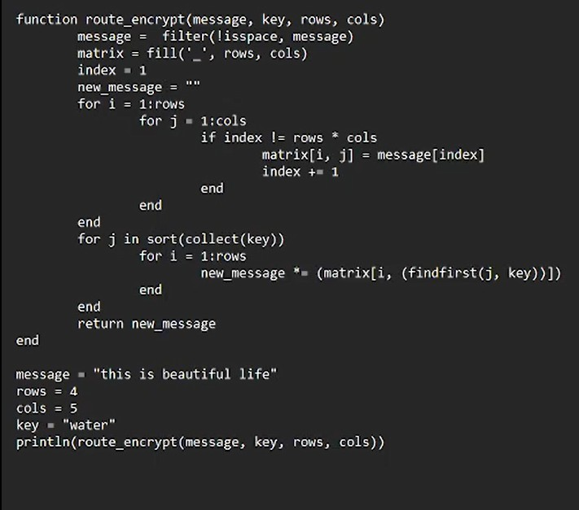
Шифрование с помощью решеток

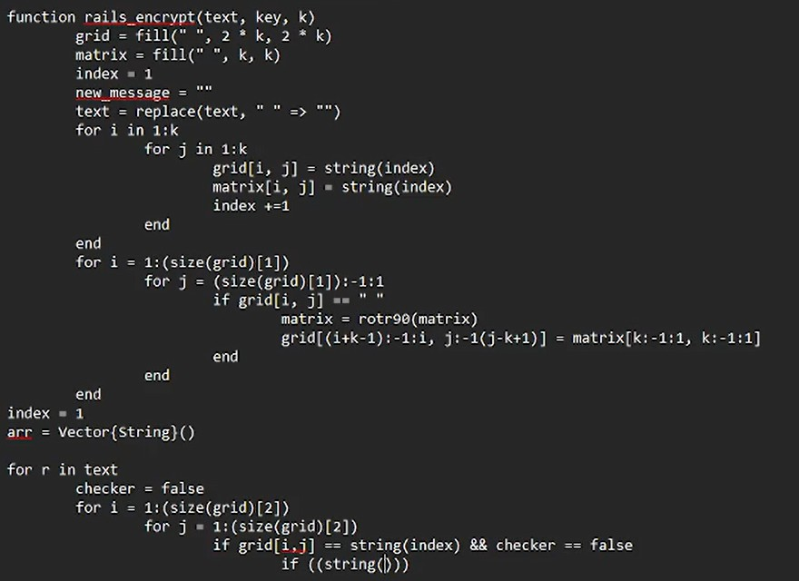
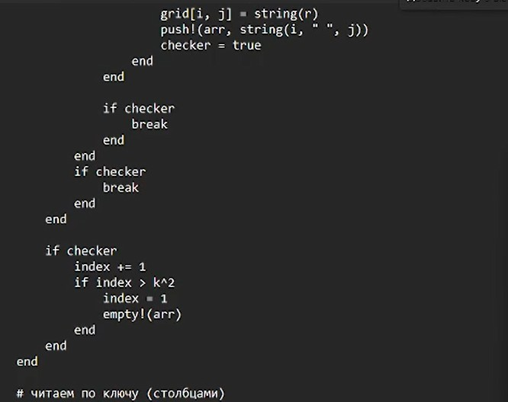

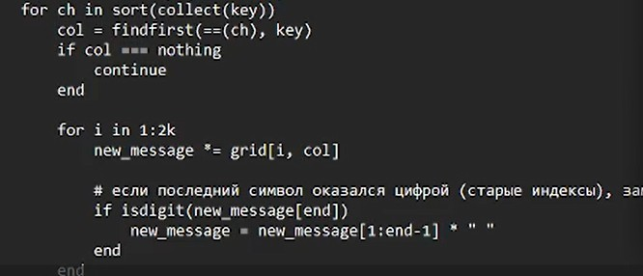
Таблица Виженера

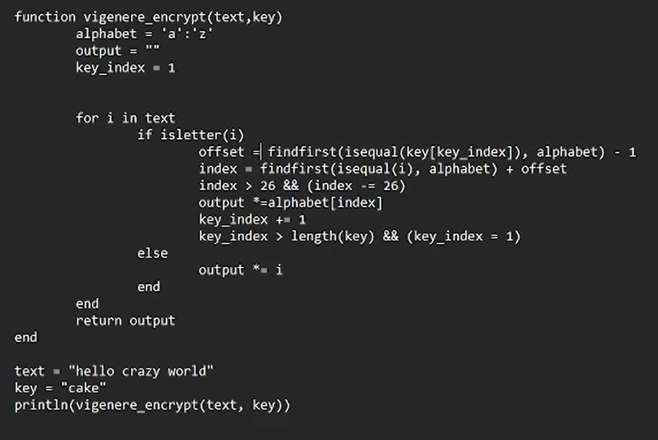
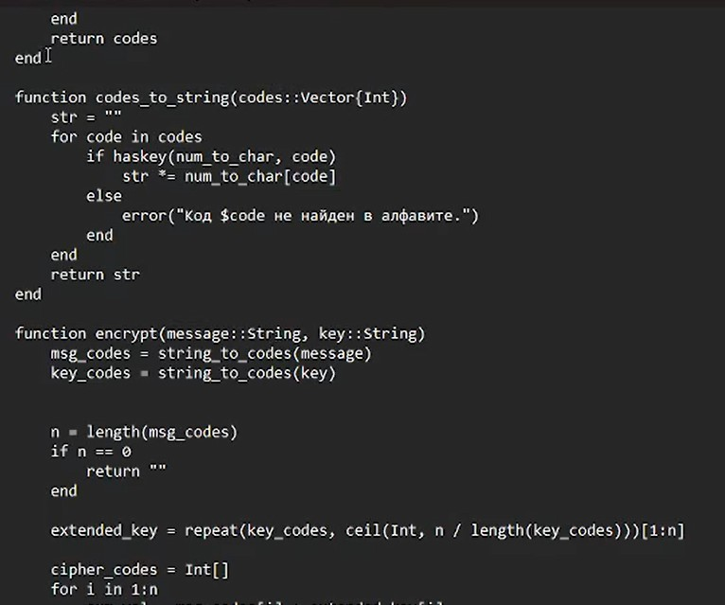

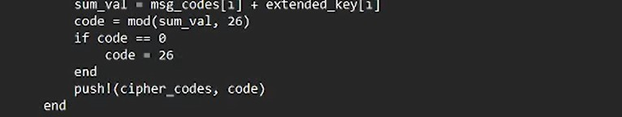

Вывод

В ходе выполнения лабораторной работы были реализованы три метода шифрования

